Informacja o Warmińsko-Mazurskim Urzędzie Wojewódzkim w Olsztynie w tekście łatwym do czytania i zrozumienia


Warmińsko – Mazurski Urząd Wojewódzki mieści się w Olsztynie przy ulicy Piłsudskiego 7/9

Wojewodą Warmińsko – Mazurskim jest Radosław Król.
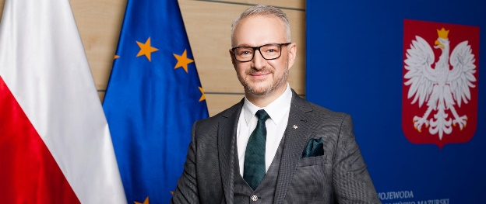
Wojewoda odpowiada za wykonywanie polityki rządu w terenie.

Urząd Wojewódzki jest podzielony na części zwane wydziałami. Każdy wydział zajmuje się innymi sprawami.

W Warmińsko-Mazurskim Urzędzie Wojewódzkim załatwisz na przykład sprawy:

- paszportowe
- o nadanie i potwierdzenie obywatelstwa polskiego
- cudzoziemców mieszkających w województwie opolskim
- dotyczące Profilu Zaufanego. Profil Zaufany pozwoli Tobie załatwić sprawy przez Internet
- dotyczące świadczeń rodzinnych i wychowawczych dla osób pracujących za granicą
- o wydanie dokumentów osobowych i płacowych z byłych zakładów pracy potrzebne do renty lub emerytury
- dotyczące orzeczeń o niepełnosprawności
- dotyczące odszkodowań za pozostawione nieruchomości poza obecnymi granicami Polski.

Możesz do nas zadzwonić lub napisać:
T.: 89 52 32 333, 89 52 32 444
M: info@uw.olsztyn.pl
Przyjść osobiście lub wysłać list:
Warmińsko-Mazurski Urząd Wojewódzki w Olsztynie
Al. Marsz. J. Piłsudskiego 7/9,
10-575 Olsztyn

